TRABAJO INTEGRADOR FINAL - PARTE 1
Asignatura: Bases de Datos
Dominio: Sistema de Gestión Comercial para Comercio de Marroquinería
Estudiantes: Augusto Barzola y Lucas Duarte
Fecha de Entrega: 11/10/2026
1. Introducción y Contexto del Negocio
El presente trabajo diseña e implementa una base de datos relacional para un comercio minorista de marroquinería. El local comercializa billeteras, mochilas, valijas, carteras, portafolios, riñoneras, bolsos deportivos, mochilas infantiles y accesorios electrónicos complementarios. La mercadería se clasifica por categoría funcional y por material principal (cuero, sintético, lona, etc.).
El sistema registra el ciclo completo de ventas y compras. Las ventas son presenciales, pueden incluir varios artículos y se abonan con distintos medios de pago. Se aplica un descuento del 20% para efectivo y transferencia bancaria, mientras que con tarjetas de débito o crédito se cobra el precio de lista. No se registra cliente ni empleado que realiza la venta; la facturación y el posnet se gestionan con otro sistema externo.
Para controlar el stock, se utilizan variantes por color y tamaño. Por ejemplo, una mochila puede tener 3 o 4 colores, y una valija puede venir en tamaño grande o chica. Cada variante maneja su propio stock actual y stock mínimo. Las compras a proveedores permiten reponer mercadería y registrar los costos pactados. Las devoluciones o cambios se registran de forma simple, afectando el stock cuando corresponde.
El modelo final consta de 13 tablas, cumpliendo el rango académico de entre 6 y 15 tablas.
2. Definición del Modelo de Datos
Las 13 tablas que componen el modelo son:
- CATEGORIA: Clasificación funcional de los productos (Mochilas, Billeteras, Valijas, etc.)
- MATERIAL: Tipo de material principal (Cuero vacuno, Sintético, Lona, etc.).
- COLOR: Colores disponibles para las variantes. Incluye el valor Único para productos sin color.
- tamaño: tamaños disponibles para las variantes. Incluye el valor Único para productos sin tamaño.
- PRODUCTO: Registro principal de artículos con precios de costo y lista.
- VARIANTE_PRODUCTO: Combinación de producto, color y tamaño. Aquí se guarda el stock actual y mínimo.
- PROVEEDOR: Datos de fabricantes y distribuidores mayoristas.
- MEDIO_PAGO: Formas de pago y su porcentaje de descuento o recargo.
- VENTA: Cabecera de la transacción comercial (fecha, total, medio de pago).
- DETALLE_VENTA: Renglones de la venta (entidad débil con clave compuesta).
- COMPRA: Cabecera de la orden de reposición enviada a proveedores.
- DETALLE_COMPRA: Renglones de la compra con cantidades y costos unitarios.
- DEVOLUCION: Registro simple de cambios, reparaciones o devoluciones de dinero.

3. Diagrama Entidad-Relación (DER)
A continuación se detalla la representación conceptual del modelo mediante el Diagrama Entidad-Relación, identificando las entidades fuertes, entidades débiles, sus atributos principales y las cardinalidades que rigen el negocio.
Explicación del DER
Entidades fuertes: CATEGORIA, MATERIAL, COLOR, TAMAÑO, PRODUCTO, VARIANTE_PRODUCTO, PROVEEDOR, MEDIO_PAGO, VENTA, COMPRA y DEVOLUCION.

Entidades débiles: DETALLE_VENTA (depende de VENTA) y DETALLE_COMPRA (depende de COMPRA), con clave compuesta y borrado en cascada.

Relaciones principales:

- PRODUCTO pertenece a CATEGORIA (1,N) y se elabora con MATERIAL (1,N).
- PRODUCTO tiene VARIANTE_PRODUCTO (1,N).
- VARIANTE_PRODUCTO se define por COLOR (1,N) y TAMAÑO (1,N).
- VENTA se abona con MEDIO_PAGO (1,N) y contiene DETALLE_VENTA (1,N).
- Cada DETALLE_VENTA referencia una VARIANTE_PRODUCTO (1,N).
- COMPRA se efectúa a PROVEEDOR (1,N) y contiene DETALLE_COMPRA (1,N).
- Cada DETALLE_COMPRA referencia una VARIANTE_PRODUCTO (1,N).
- DEVOLUCION se origina en una VENTA (1,N), referencia la variante devuelta y, si es cambio, la variante nueva.

4. Diagrama de Tablas / Esquema Relacional
Aplicando las reglas de transformación del modelo conceptual al modelo relacional, se especifica la estructura lógica con sus Claves Primarias (PK) y Claves Foráneas (FK) garantizando la integridad referencial.

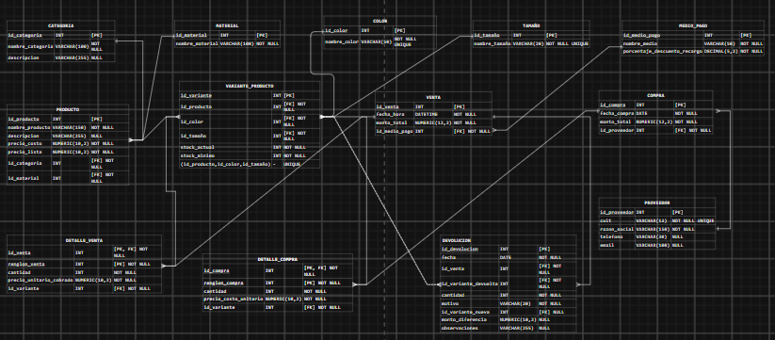

5. Implementación y Código DDL
Las tablas se organizan en cuatro grupos:
Catálogos: CATEGORIA, MATERIAL, COLOR y TAMAÑO. Clasifican los productos y evitan repetir texto.
Producto y variantes: PRODUCTO y VARIANTE_PRODUCTO. PRODUCTO guarda nombre, descripción, precio de costo y precio de lista. VARIANTE_PRODUCTO guarda la combinación de color y tamaño, y en ella se almacena el stock actual y el stock mínimo.
Maestras: PROVEEDOR y MEDIO_PAGO. PROVEEDOR registra los datos de los talleres y distribuidores. MEDIO_PAGO registra las formas de pago y su porcentaje de descuento o recargo.
Transaccionales: VENTA, DETALLE_VENTA, COMPRA, DETALLE_COMPRA y DEVOLUCION. VENTA y COMPRA son las cabeceras de las operaciones. DETALLE_VENTA y DETALLE_COMPRA son entidades débiles con clave primaria compuesta. DEVOLUCION registra cambios, reparaciones y devoluciones de dinero.
El orden de creación respeta las dependencias entre tablas. Primero se crean los catálogos y las tablas independientes. Luego se crean PRODUCTO, VARIANTE_PRODUCTO, VENTA, COMPRA y DEVOLUCION. Por último se crean DETALLE_VENTA y DETALLE_COMPRA, que dependen de las cabeceras y de VARIANTE_PRODUCTO.
Se utilizan tipos de datos adecuados para cada campo. Los identificadores usan SERIAL. Los nombres y descripciones usan VARCHAR. Los precios, montos y porcentajes usan DECIMAL para evitar errores de redondeo. Las fechas usan TIMESTAMP.
Las restricciones aplicadas son PRIMARY KEY para identificar cada fila, FOREIGN KEY para mantener la integridad referencial, UNIQUE para evitar duplicados como el CUIT o el nombre del color, NOT NULL para obligar la carga de datos esenciales, CHECK para impedir valores negativos, y ON DELETE CASCADE en las tablas de detalle para que al eliminar una venta o una compra se eliminen también sus renglones.

6. Poblado de la base de datos (DML)
El script DML carga datos representativos del local. Primero se cargan los catálogos: categorías, materiales, colores y tamaños. Luego se cargan los productos y sus variantes con stock real. Después se cargan los proveedores y los medios de pago. Finalmente se cargan las compras, las ventas y las devoluciones.
El orden de inserción respeta las dependencias. No se puede insertar una variante sin antes insertar su producto, su color y su tamaño. Tampoco se puede insertar un detalle de venta sin la venta y sin la variante correspondiente.
Al final se ejecutan sentencias setval para actualizar las secuencias de los campos SERIAL. Esto es necesario porque se cargaron identificadores manuales. Sin este ajuste, el próximo INSERT automático intentaría usar un identificador ya existente y fallaría por duplicado.

7. Consultas representativas
El modelo permite responder consultas útiles para el negocio:
Stock por producto y color: cruza VARIANTE_PRODUCTO con PRODUCTO, COLOR y TAMAÑO.
Variantes con stock por debajo del mínimo: filtra donde stock_actual <= stock_minimo.
Ventas del día: filtra VENTA por la fecha actual y une con MEDIO_PAGO.
Devoluciones del mes: filtra DEVOLUCION por el mes actual y muestra el producto, el color y el motivo.

